

Climate
Trail
–

Secuencia

Pedagóxica

Por C.I.P.

Diciembre

2024

CLIMATE TRAIL
Breve descripción del juego: Climate Trail es un juego de supervivencia narrativo ambientado en un futuro distópico moldeado por el cambio climático extremo. Los jugadores asumen el papel de un refugiado climático, que intenta navegar por un difícil viaje desde el sur de los Estados Unidos hasta Canadá en busca de condiciones habitables. Con recursos limitados y desafíos ambientales cada vez mayores, el juego enfatiza la toma de decisiones estratégicas, el pensamiento crítico y la resiliencia. A través de su convincente historia, Climate Trail crea conciencia sobre la necesidad de acción climática urgente y las realidades de la migración forzada causada por la degradación ambiental.
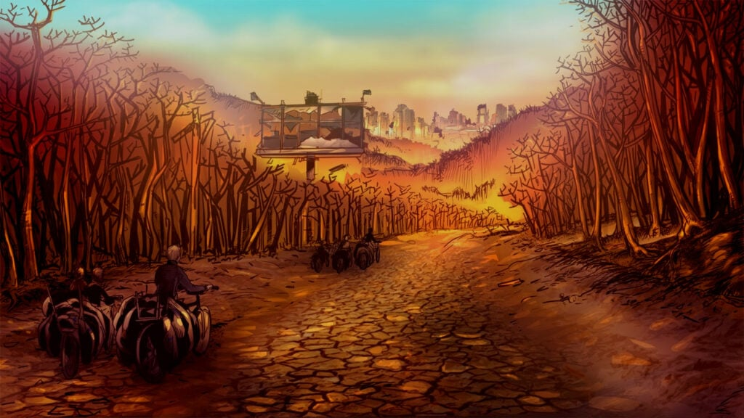

Duración: 3-4 lecciones
Materia/s: Ciencias ambientales, Educación cívica, Geografía, Economía
Temas: Mitigación del clima, ciudadanía global, gestión financiera, cambio climático. resiliencia, sostenibilidad
ODS: 13, 12, 11
Dimensiones del conflicto a través del juego:
☐ Impacto social
☐ impacto ambiental
☐ Impacto económico
☐ Impacto tecnológico

Objetivos de aprendizaje: La secuencia pedagógica utilizando el juego Climate Trail tiene como objetivo desarrollar la comprensión de los estudiantes sobre el cambio climático y sus impactos multifacéticos, particularmente en la migración climática y la escasez de recursos. A través del juego y la reflexión guiada, los estudiantes mejorarán el pensamiento crítico, la toma de decisiones y las habilidades de gestión de recursos mientras exploran dilemas éticos relacionados con la supervivencia y las desigualdades globales. La secuencia fomenta la empatía, la conciencia de las dimensiones sociales, económicas y ambientales de las crisis climáticas y un sentido de urgencia en la actuación sobre los problemas climáticos. Los estudiantes también fortalecerán las habilidades de colaboración y comunicación, preparándolos para participar en los desafíos de sostenibilidad del mundo real.
Habilidades interpersonales: Colaboración, comunicación, empatía, resolución de conflictos y toma de decisiones
Requisitos técnicos y material necesario: PC/smartphone/tablet + Auriculares + ratón para cada alumno; WIFI; Código QR a la URL del juego
Lecturas / material adicional:
Cambio climático, desigualdad y migración humana | Revista de la Asociación Económica Europea | Académico de Oxford
El cambio climático ya está obligando a millones de personas a migrar, y solo empeorará

Fase de preparación
En la fase de preparación para usar Climate Trail en el aula, es crucial asegurarse de que todos los estudiantes tengan acceso a un dispositivo (PC, tableta o teléfono inteligente) con el juego instalado y funcionando sin problemas. Una conexión a Internet confiable es esencial para garantizar un juego fluido, ya que el juego requiere comentarios y actualizaciones en tiempo real basados en las decisiones de los jugadores. Además, los estudiantes deben tener acceso a auriculares para sumergirse por completo en el diseño de sonido y las señales de audio del juego sin molestar a los demás en el aula.
Antes de que comience la clase, el maestro debe jugar Climate Trail para comprender su mecánica, ciclo de juego y temas educativos. Es un juego que necesita mucho tiempo de juego, por lo tanto, considérelo de antemano para tener suficiente tiempo para múltiples partidas del juego con el fin de capturar completamente su esencia. Esto permitirá al maestro anticipar cualquier problema potencial que los estudiantes puedan enfrentar y guiarlos de manera efectiva durante su juego. Los maestros deben familiarizarse con las características clave del juego, como la gestión de recursos, la toma de decisiones políticas y el equilibrio entre las preocupaciones financieras y ambientales, para apoyar mejor a los estudiantes en sus procesos de toma de decisiones.
Para presentar el juego, el profesor debe proporcionar una descripción general del contexto sin estropear el juego. La atención debe centrarse en los desafíos ambientales que presenta el juego, como la gestión del clima y los recursos del planeta frente al cambio climático. El maestro puede hablar sobre cómo el juego simula problemas ambientales del mundo real, pero debe evitar revelar resultados clave o opciones que debilitarían la experiencia espontánea de los estudiantes.
Dada la naturaleza de Climate Trail, también es importante preparar a los estudiantes para los escenarios complejos y, a veces, desafiantes del juego. Los estudiantes deberán tomar decisiones que equilibren los factores ecológicos, sociales y financieros, lo que puede impulsarlos a reflexionar sobre sus valores y comprender las consecuencias más amplias de esas elecciones. El maestro debe estar preparado para guiar a los estudiantes a través de debates sobre sostenibilidad, cambio climático e impacto de las decisiones políticas tanto a escala local como global. Es esencial crear un espacio seguro para que los estudiantes expresen cualquier frustración o dilema ético que surja de sus elecciones en el juego.
Además, el maestro puede proporcionar a los estudiantes materiales introductorios sobre temas ambientales, cambio climático y prácticas sostenibles para garantizar que tengan el contexto que necesitan para involucrarse de manera significativa con los temas del juego. Si hay estudiantes con un profundo interés o formación en ciencias ambientales, el profesor debe alentarlos a contribuir a las discusiones, ayudando a enriquecer la experiencia de aprendizaje para toda la clase.
Finalmente, como el juego puede provocar fuertes reacciones emocionales, especialmente con respecto a las consecuencias del cambio climático en el mundo real y el futuro de la humanidad y nuestro planeta, el maestro debe prepararse para abordar cualquier inquietud emocional o ética planteada por los estudiantes. Esto puede implicar una breve discusión sobre las implicaciones en el mundo real de las prácticas de sostenibilidad, incluidos problemas como el agotamiento de los recursos, la pobreza y la desigualdad, que pueden surgir durante el juego. Si es necesario, el maestro debe ser sensible a los antecedentes y experiencias personales de los estudiantes relacionadas con las preocupaciones ambientales, asegurándose de que todas las discusiones sean respetuosas y constructivas.

Fase de juego
Lección No. | Descripción en pasos | Forma social | Requisitos materiales/técnicos
1 | Paso 1: Introducción al juego  Comience la lección presentando el juego Climate Trail, explicando que es un juego basado en la estrategia centrado en el cambio climático, la gestión de recursos y la toma de decisiones. Explique que los estudiantes serán responsables de administrar los recursos del mundo para garantizar el desarrollo sostenible mientras abordan los desafíos ambientales y financieros. El maestro debe resaltar que el juego está diseñado para simular las consecuencias del mundo real de las decisiones relacionadas con el clima, como la gestión de la energía, la agricultura y las emisiones. El objetivo es lograr un equilibrio entre crecimiento económico, estabilidad social y sostenibilidad ambiental. Enfatice en que el juego implica tomar decisiones a corto y largo plazo, lo que afectará el curso del juego. Anime a los estudiantes a pensar críticamente sobre las implicaciones éticas y sociales de sus decisiones mientras juegan y tome nota sobre pensamientos e inquietudes durante su experiencia de juego. Nota: El maestro debe proporcionar una breve descripción general de cómo funciona el juego, pero evitar estropear las estrategias o resultados clave. | Pleno | Ordenador portátil y proyector para mostrar la visión general del juego
1 | Paso 2: Demostrar la mecánica de juego  Antes de que los estudiantes comiencen a jugar, el maestro debe demostrar la mecánica de juego en un proyector. Esto incluye:  - Navegar por la interfaz principal del juego  - Tomar decisiones relacionadas con la asignación de recursos (por ejemplo, elegir entre invertir en energía renovable o mantener la dependencia de los combustibles fósiles)  - Interpretar la retroalimentación del juego sobre las decisiones (p. ej., impactos sociales o ambientales de cada elección)  El maestro guiará a los estudiantes a través de un escenario introductorio para asegurarse de que todos entiendan cómo interactuar con el juego, cómo leer e interpretar los comentarios basados en texto y cómo tomar decisiones informadas que afectarán el resultado del juego.  Si los estudiantes enfrentan barreras lingüísticas (ya que el juego está en inglés), es esencial garantizar el acceso a herramientas de traducción o proporcionar vocabulario básico para conceptos clave de antemano. | Pleno | Ordenador portátil y proyector
1 | Paso 3: Juego real  Una vez que los estudiantes entiendan la mecánica de juego, comenzarán a jugar el juego individualmente o en grupos (jugarlo en grupos, aunque el juego sea de un solo jugador, puede mejorar y agregar habilidades de trabajo en grupo, sin embargo, extenderá el juego, ya que para cada decisión, los estudiantes deberán consultarse entre sí antes de tomar una decisión). Cada estudiante/grupo abrirá Climate Trail en su dispositivo (teléfono inteligente, tableta o PC). Los estudiantes jugarán las primeras etapas del juego, tomando decisiones que afectarán a la distribución de recursos, la protección del medio ambiente y el desarrollo general. Los maestros deben monitorear el juego de los estudiantes, asegurándose de que comprendan la importancia de equilibrar los factores ambientales, financieros y sociales. Anime a los estudiantes a explorar diferentes caminos de toma de decisiones y considerar las consecuencias de sus elecciones a largo plazo. Los maestros pueden brindar orientación según sea necesario, particularmente si los estudiantes tienen dificultades para comprender las consecuencias de sus decisiones.  Nota: El juego está diseñado para múltiples partidas, y se puede alentar a los estudiantes a jugar más allá de la clase para explorar opciones y estrategias alternativas. | Individual/Un jugador o trabajo en grupo/multijugador | 1 PC/tableta/smartphone por alumno/grupo, auriculares y papel/bolígrafo para apuntes
1-2 | Paso 4: Juego activo (participación continua)  Los estudiantes continuarán jugando Climate Trail en casa, y continuarán tomando decisiones que impactan el mundo del juego. Es importante recordarles que las decisiones del juego se están convirtiendo en una bola de nieve y que sus elecciones tendrán efectos inmediatos y a largo plazo en la progresión y el resultado final del juego. El juego puede durar varias horas antes de completarse, por lo que se espera que los estudiantes terminen de jugar fuera del horario de clase. En la siguiente lección, los alumnos compartirán sus experiencias y reflexionarán sobre las decisiones que tomaron. El maestro debe recordar a los estudiantes que piensen en sus estrategias y las implicaciones más amplias de sus decisiones, como la forma en que las políticas climáticas afectan a diferentes grupos sociales, economías y al medioambiente. | Juego individual/para un jugador o en grupo | 1 PC/tableta/smartphone por alumno/grupo, auriculares y apuntes para reflexionar sobre las decisiones
2 | Paso 5: Reflexión sobre el juego y debate en clase  Una vez que los estudiantes hayan completado su juego, el maestro durante el tiempo restante de esta lección, dirigirá una sesión de reflexión para discutir las experiencias y los resultados. Las preguntas para la reflexión inicial pueden incluir:  - ¿Cuál fue la decisión más difícil a la que te enfrentaste en el juego? ¿Por qué?  - ¿Cómo afectaron tus decisiones al entorno del juego?  - ¿Qué estrategia/s utilizó para equilibrar el crecimiento económico con la sostenibilidad ambiental?  - ¿Cómo te hizo pensar el juego sobre los problemas del cambio climático del mundo real?  - ¿Hubo momentos en los que te sentiste en conflicto con las decisiones que tomaste? ¿Cómo resolviste estos conflictos?  Esta es la fase en la que profundizará en la comprensión de los estudiantes sobre las dimensiones ambientales, sociales y éticas del juego. Los estudiantes deben compartir sus experiencias y debatir sobre cómo sus estrategias de juego pueden conectarse con problemas del mundo real. | Pleno | Pizarra para registrar puntos clave y reflexiones de los estudiantes

Fase de reflexión

Lección No. | Descripción en pasos | Forma social | Requisitos materiales/técnicos
3 | Paso 7: Cerrar la brecha: comparar las opciones de juego con el impacto en la vida real  Comience esta fase de reflexión involucrando a los estudiantes en un debate guiado sobre las decisiones que tomaron en Climate Trail. Pida a los alumnos que consideren:  - ¿Cuáles fueron las decisiones más desafiantes que tuviste que tomar en el juego y cómo las manejaste?  - ¿Qué decisiones tuvieron el impacto más inmediato en el medio ambiente o la economía?  - ¿Cómo crees que se compararían las consecuencias en el juego con las acciones del mundo real?  En lugar de simplemente discutir las respuestas, use encuestas interactivas o sistemas de votación para permitir que los estudiantes voten de forma anónima sobre las diferentes decisiones que tomaron durante el juego. Después de cada encuesta, pida a los estudiantes que discutan la decisión de la mayoría y la comparen con lo que podría suceder en la realidad. ¿Las consecuencias fueron más graves o menos graves de lo esperado? Este ejercicio conecta las decisiones virtuales de los estudiantes con las consecuencias del mundo real y les ayuda a comprender mejor la complejidad de la crisis climática. Para ello, el profesor puede compartir estadísticas del mundo real sobre las consecuencias de políticas insostenibles, como el aumento de las emisiones de carbono, la pérdida de biodiversidad, etc. (Material 1) | Trabajo en grupo | Material 1: Hoja informativa sobre el cambio climático o pizarra de datos del mundo real para visualizar y comparar decisiones
3 | Paso 8: Reflexión personal "¿Qué harías"?  Haga que los estudiantes reflexionen personalmente poniéndose en la piel del protagonista de Climate Trail. Para facilitar esto, divida a los estudiantes en grupos y dígales que escriban una breve respuesta a la indicación:  - Si usted fuera el líder que toma estas decisiones en la vida real, ¿cómo abordaría el equilibrio del medio ambiente con las necesidades económicas y sociales?  Para esta parte, invite a los estudiantes a participar en el intercambio grupal en parejas: después de escribir sus respuestas, déjelos intercambiar sus escritos con los de otro grupo, léalos cuidadosamente y haga que cada grupo reflexione críticamente sobre las decisiones del otro grupo. Después pueden compartir sus comentarios y reflexiones con el resto de la clase. Luego, los estudiantes pueden debatir estas respuestas emocionales comunes, como el miedo, la frustración o la esperanza. | Trabajo en grupo | Papel y bolígrafos para escribir
3-4 | Paso 9: Participar en discusiones basadas en escenarios  Como están en grupos pequeños, presénteles escenarios basados en desafíos climáticos (Material 2). Proporcione a cada grupo un conjunto de criterios para evaluar las decisiones basadas en los impactos ambientales, sociales y económicos. El objetivo es que cada grupo discuta críticamente su solución propuesta y sus consecuencias.  Después de 15 minutos de trabajo en grupo, vuelva a reunir a la clase y haga que cada grupo presente su decisión, incluido el razonamiento y los resultados esperados. Luego, el maestro puede pedirle a la clase que vote sobre qué solución propuesta parece más sostenible y realista, fomentando una reflexión más profunda sobre la viabilidad de las soluciones del mundo real. El grupo con más votos puede presentar su solución a la escuela y ser alentado a pensar en formas en que su idea se puede implementar en el mundo real y / o promoverla aún más entre los responsables políticos. | Trabajo en grupo (grupos pequeños) | Material 2: Escenarios de cambio climático (impresos o proyectados)  Pizarra para resumir ideas
4 | Paso 10: Llamada a la acción - "De la reflexión al cambio"  Termine la fase de reflexión con un plan de acción con visión de futuro. Después de que los estudiantes hayan reflexionado sobre el juego y la discusión, guíelos en la creación de un "Compromiso de Acción Climática" personal o grupal. Cada estudiante debe identificar una acción de la vida real que pueda tomar para ayudar a abordar el cambio climático, ya sea reducir el desperdicio, apoyar marcas sostenibles o difundir la conciencia a través de redes sociales. Pueden escribir sus promesas y compartirlas en voz alta o mantenerlas como un objetivo personal.  La clase también participará en una sesión de lluvia de ideas sobre cómo crear conciencia e involucrar a otros en la lucha contra el cambio climático. Los estudiantes pueden pensar en campañas creativas, como crear carteles o videos cortos sobre la acción climática, u organizar pequeños eventos para crear conciencia en su escuela. La idea clave aquí es pasar del reflejo virtual del juego a acciones tangibles en la vida real. Animar a los estudiantes a establecer objetivos a corto y largo plazo para integrar prácticas sostenibles en su vida diaria. | Pleno (lluvia de ideas grupal y trabajo individual) | Material 3: Plantilla de compromiso de acción climática  Pizarra para la lluvia de ideas de la clase

Material 1 – Hoja informativa sobre el cambio climático
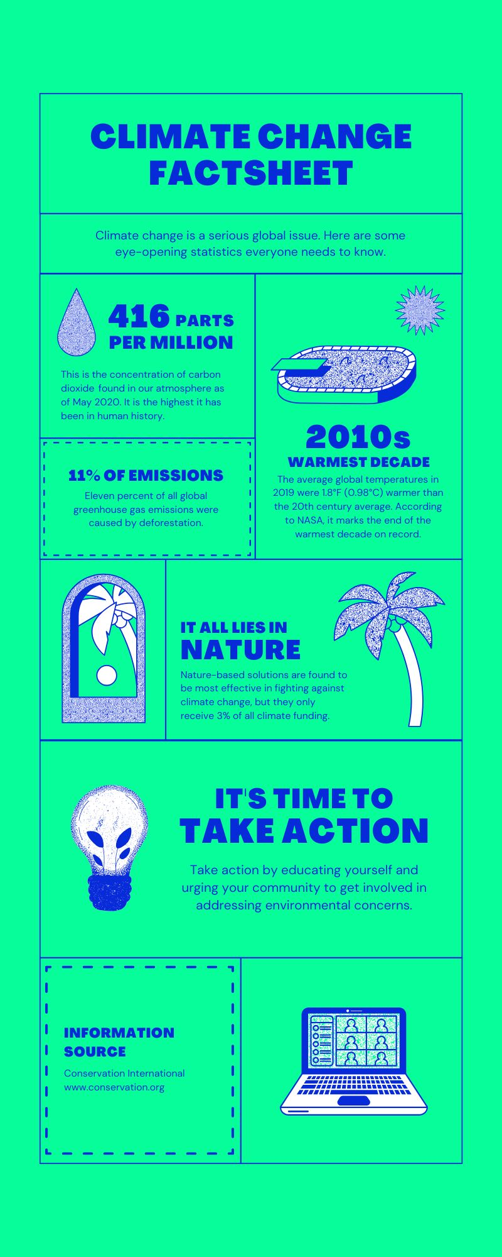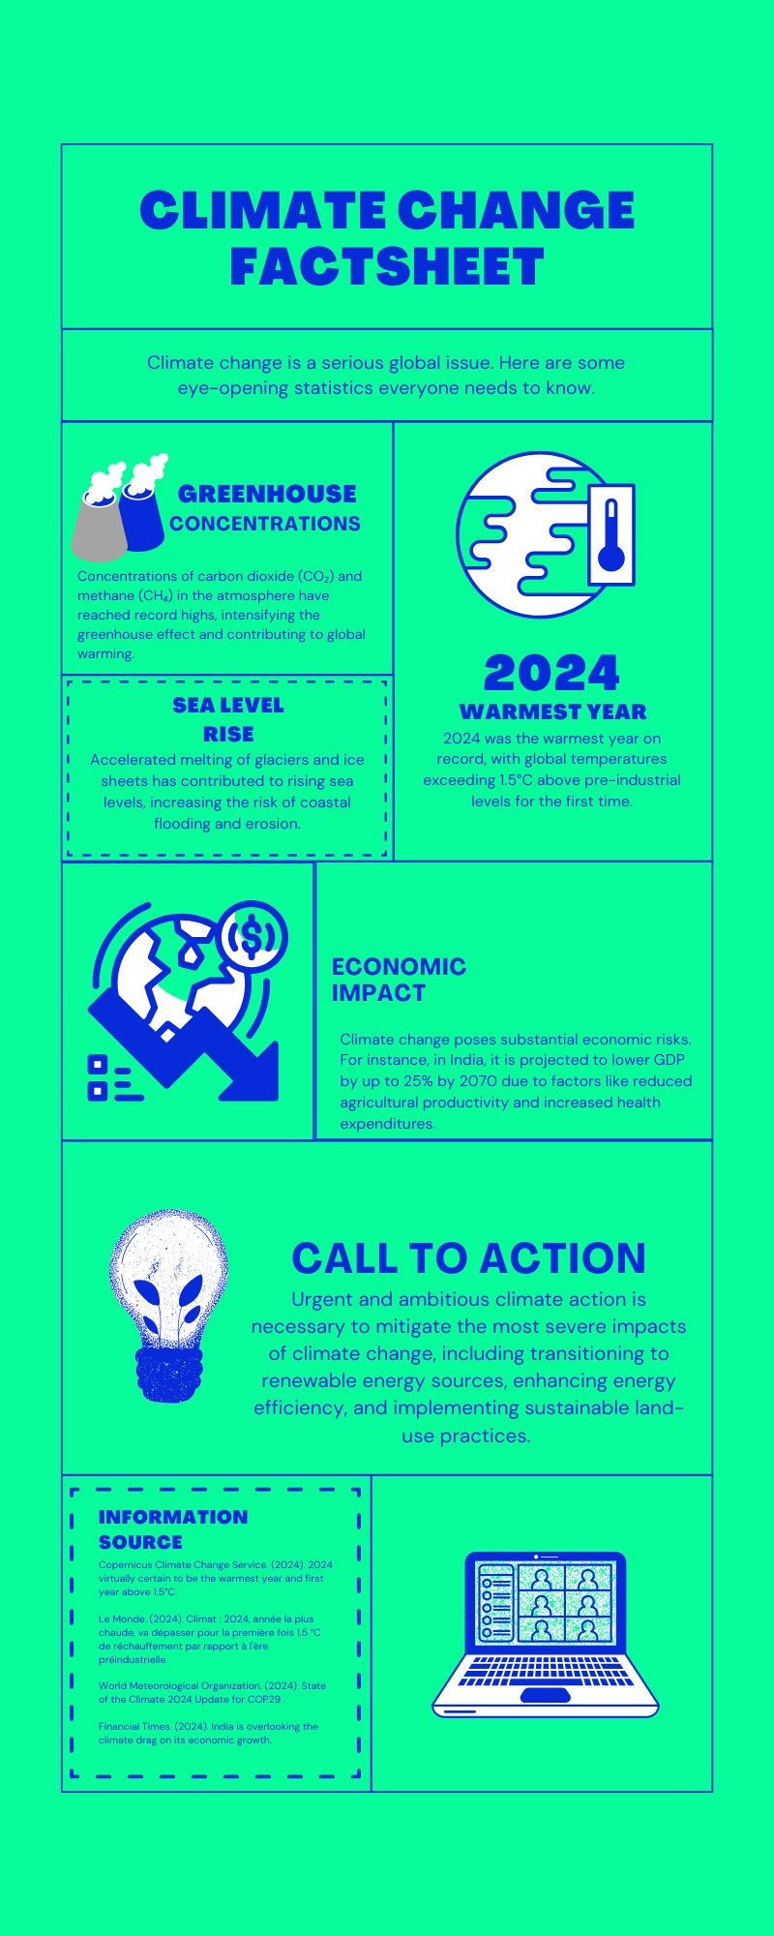

Material 2 – Escenarios de cambio climático

https://www.canva.com/design/DAGawbssOQM/sCbf9w0sFi46FXCSafImYA/edit?utm_content=DAGawbssOQM&utm_campaign=designshare&utm_medium=link2&utm_source=sharebutton

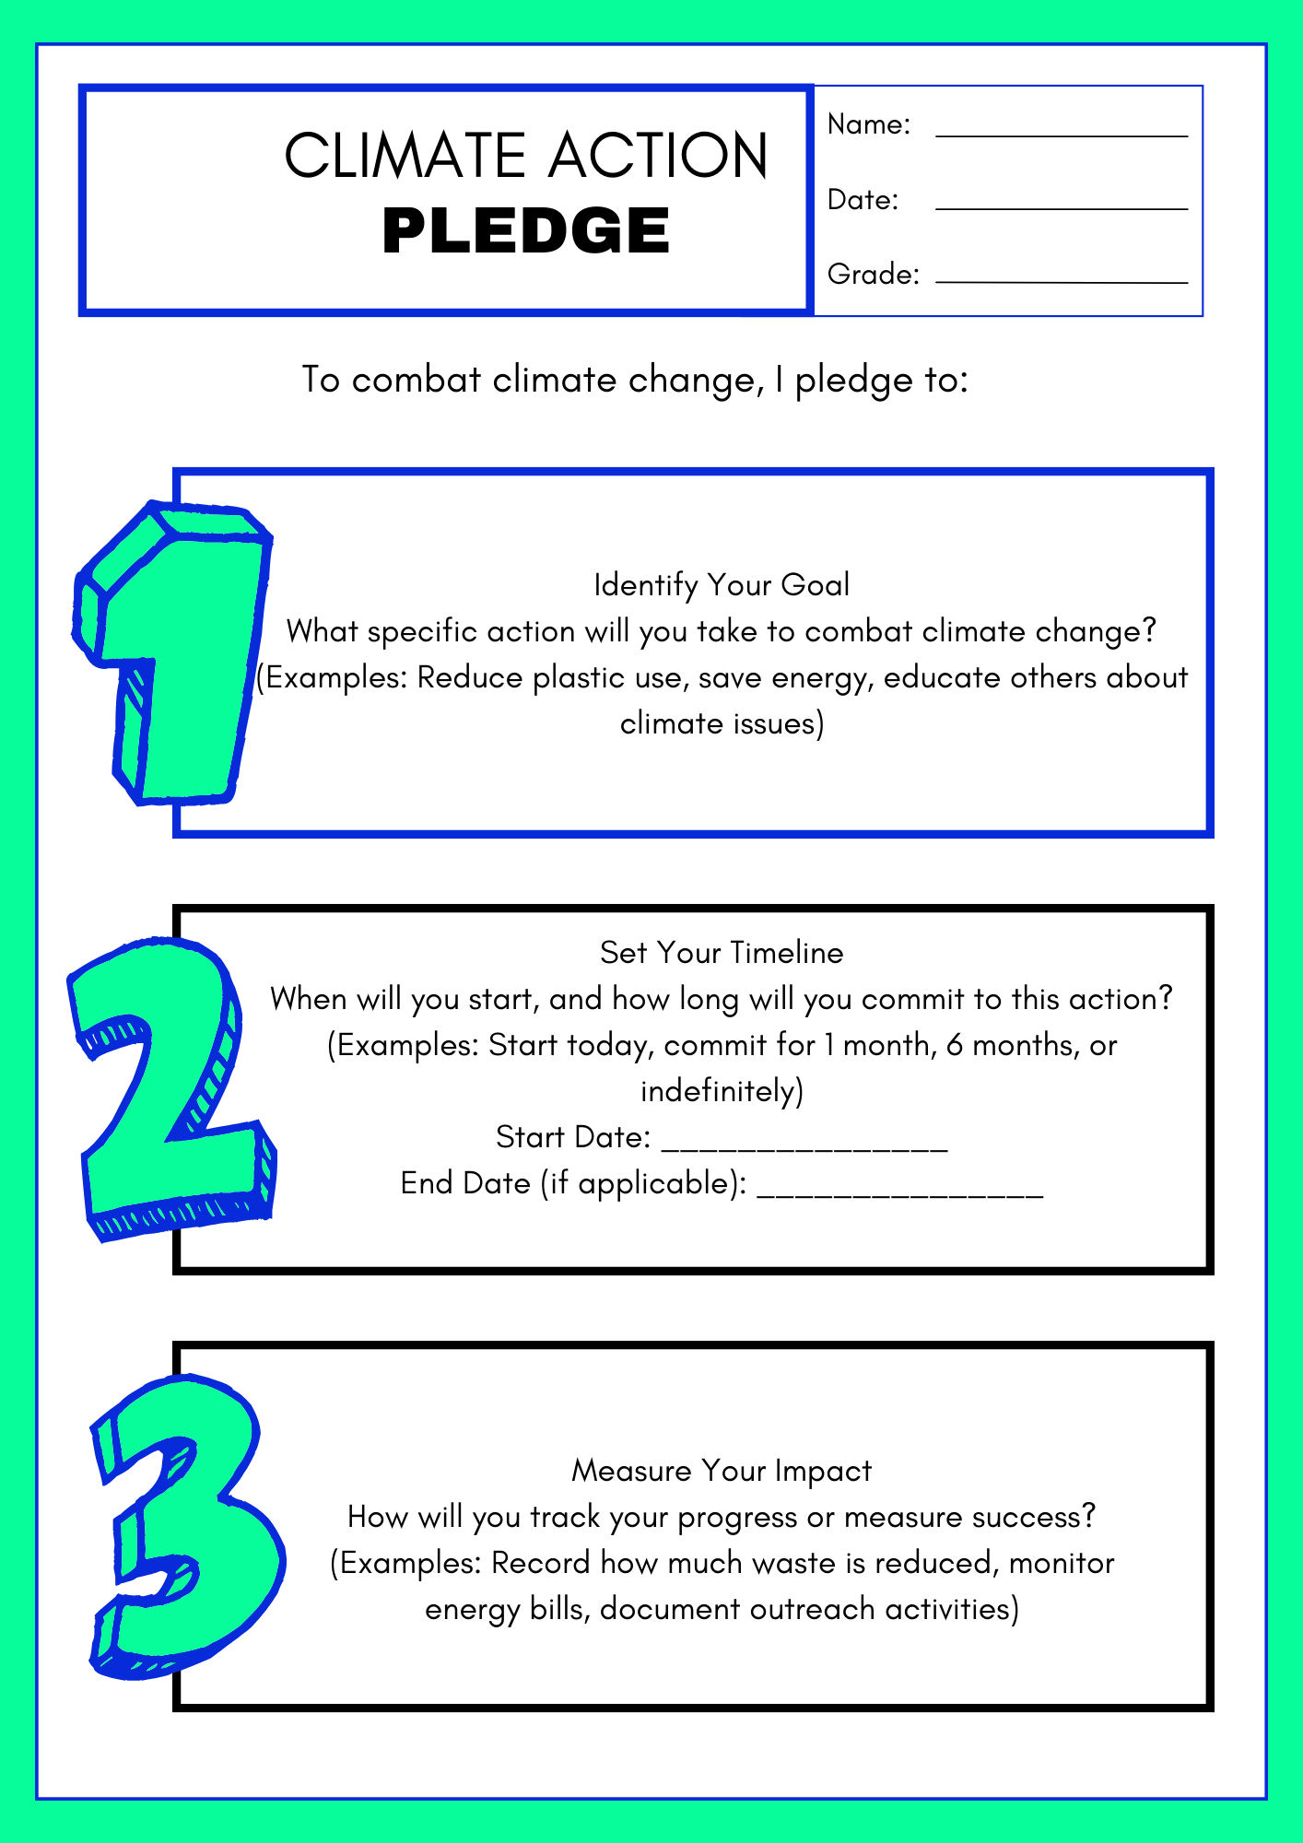
Material 3: Plantilla de compromiso de acción climática

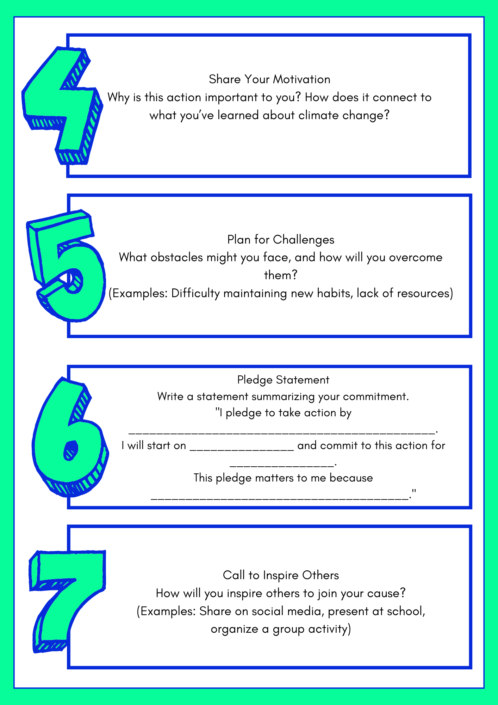

Anexo – Análisis del juego:

